УДК 535.92
Шарафиев У.Ф., Сахабутдинов А.Ж.
(г. Казань, Казанский государственный технический университет
им. А.Н.Туполева КНИТУ-КАИ)

моделирование двухчастотного сканирования сверхузких резонансных контуров

SIMULATION OF TWO-FREQUENCY SENSING
OF SUPERNARROW RESONANCE CIRCUITS
Работа посвящена моделированию двухчастотного зондирования сверхузких резонансных контуров. Приведено моделирование оптико-электронной схемы двухчастотного сканирования резонансного контура в программном пакете Optisystem.
The work is devoted to modeling of two-frequency scanning of ultra-narrow resonance contours. The modeling of an optoelectronic circuit for two-frequency scanning of a resonant contours in the Optisystem software package is presented.
Keywords:optical, fiber bragg, resonance circuit, two-frequency scanning.

Волоконно-оптические измерения – быстро развивающееся и постоянно расширяющееся направление. Современная промышленность освоила производство волоконно-оптических датчиков, таких как датчики температуры, давления, вибрации, деформации. Расширяется применение и мультипликативных датчиков, где чувствительным элементом является волоконная брэгговская решетка или структура на ее основе. Главным преимуществом волоконно-оптических средств измерения параметров относительно традиционных являются меньшие габариты и вес, невосприимчивость к электромагнитным полям, простота исполнения, возможность передачи большого количества датчиков по одному каналу и построение измерительных систем на их основе [1, 2].
Особый интерес вызывают волоконные брэгговские структуры, в спектральный отклик которых включаются сверхузкие элементы, такие как окна прозрачности, сформированные, например, дискретными фазовыми сдвигами, или линейно чирпированные волоконные брэгговские решетки или структуры собранные из таких элементов. Измерение параметров спектрального отклика, а именно амплитудно-частотной и фазово-частотной характеристики, таких структур весьма важная задача [2].
В работе была поставлена задача моделирования исследования спектральных характеристик сверхузких оптических элементов на базе двухчастотного сканирования [3,4]. Источником исходного излучения является узкополосный лазер, излучение которого проходит через модулятор Маха-Цендера и формирует двухчастотное коррелированное излучение. Двухчастотное излучение, направляется на резонансный контур (в качестве которого выступает классическая волоконная брэгговская решетка c фазовым сдвигом), выходной сигнал принимается на фотоприемнике с последующей фильтрацией электрического сигнала на разностной частоте излучения. По форме выходного сигнала фотоприемника, сформированного как результат биений двух частотных компонент, делается вывод о спектральной форме исследуемого оптического устройства. Изменяя центральную частоту исходного лазерного, получаем зависимость электрического сигнала фотоприемника от центральной длины волны исходного сканирующего сигнала.
Моделирование проводилось в программном пакете Optisystem, модель оптико-электронной схемы двухчастотного сканирования резонансного контура приведена на Рисунке 1. Узкополосное лазерное излучение моделируется с помощью CW Laser (1-Laser, рисунок 1). Центральную длину волны лазерного излучения зададим от 1549.8 до 1550.2 нм, с шагом 20 пм. С помощью модулятора Маха-Цендера (2-MMZ, рисунок 1) получим двухчастотный сигнал, подавая на модулятор гармонический синусоидальный сигнал с генератора (3-Sine Generator, рисунок 1), частота генератора 1 ГГц, с амплитудой тока 0.5 усл. ед. Подобрав напряжение смещения модулятора Маха-Цендера, получим двухчастотное излучение с максимальным подавлением несущей частоты. На рисунках 2,а и 2,б представлены исходное излучение и сформированное двухчастотное излучение. Разностная частота двухчастотного сканирующего сигнала равна удвоенной частоте модуляции, подаваемой с генератора – 2 ГГЦ. Двухчастотное лазерное излучение подается на исследуемый резонансный контур, который задан ВБР (4-FBG, рисунок 1), с центральной длиной волны 1550 нм. АЧХ исследуемого резонансного контура приведена на рисунке 2,в. Двухчастотное лазерное излучение после взаимодействия с резонансным контуром представлена на рисунке 2,г, где мы можем наблюдать изменением амплитуды сканирующего сигнала. Результат двухчастотного сканирующего излучения подается на оптический вход фотоприемника (5-Photodetector-M, рисунок 1). Двухчастотное лазерное излучение на фотоприемнике формирует колебания биений на разностной частоте оптических составляющих – 2 ГГц.
Спектральная характеристика электрического сигнала после фотоприемника приведена на рисунке 2,д. Для выделения разностной частоты используется частотный фильтр с прямоугольной амплитудно-частотной характеристикой, с центральной частотой 2 ГГц и шириной фильтра 0.2 ГГц. После прохождения фильтра сигнал принимается на измерителе мощности (5-PM2GHz, рисунок 1). На рисунке 2,е приведена восстановленная амплитудно-частотная характеристика резонансного контура. По оси абсцисс отложен номер итерации, соответствующий сдвигу центральной длины волны двухчастотного излучения в диапазоне 1549.8 до 1550.2 нм, с шагом 20 пм, а по оси ординат величина мощности электрического сигнала.

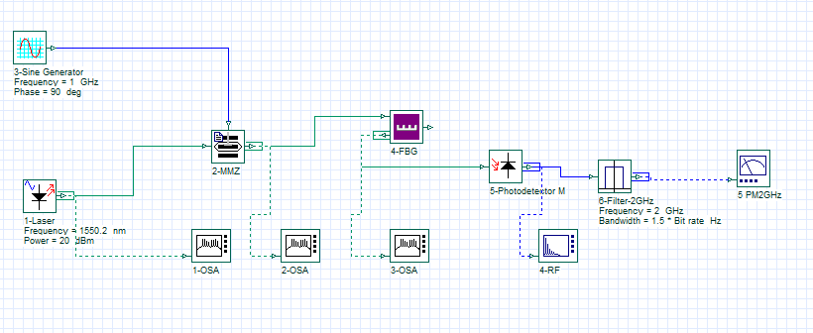
Рисунок 1 – Модель оптико-электронной схемы двухчастотного сканирования 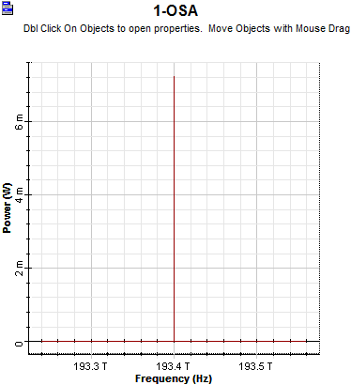 (а) 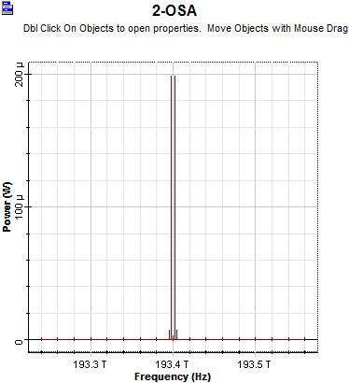(б) 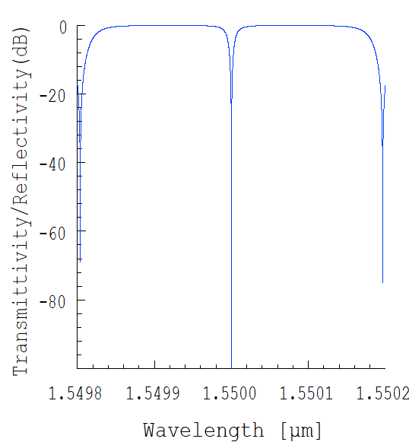 (в) 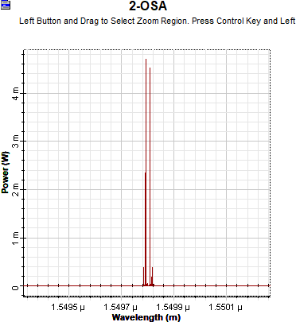 (г)
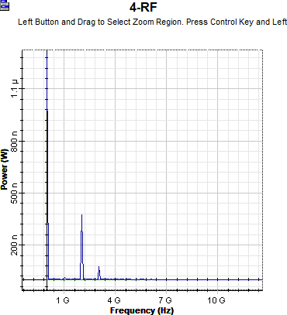 (д) 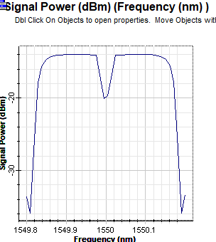 (е)
Рисунок 2 – Амплитудно-частотные характеристики двухчастотного сканирования резонансного контура
Сравнивая амплитудно-частотные характеристики исследуемого резонансного контура (рисунок 2,в) и восстановленную амплитудно-частотную характеристику методом двухчастотного сканирования (Рисунок 2,е), можно видеть, что кривые в целом повторяют форму, что в свою очередь подтверждает корректность выдвинутых теоретических предсказаний и результатов компьютерного моделирования.

Список литературы
1. Сахабутдинов, А.Ж. Радиофотонные сенсорные системы на адресных волоконных брэгговских структурах и их применение для решения практических задач: дис. док. техн. наук. – Казань, 2018. – 467 с.
2. Нуреев, И.И. Радиофотонные полигармонические системы интеррогации комплексированных волоконно-оптических датчиков: дис. д-ра техн. наук: 05.11.13 / Нуреев Ильнур Ильдарович. – Казань, 2017. – 515 с.
3. Морозов, О.Г. Симметричная двухчастотная рефлектометрия в лазерных системах контроля параметров природной и искусственных сред: дис. док. техн. наук. - Казань, 2004. - 333 с.
4. Нуреев, И.И. Статическая и динамическая радиофотонная интеррогация однотипных волоконных брэгговских решеток при полигармоническом зондировании // Научно–технический Вестник Поволжья. – 2016. – №3. – С. 69–71.

